**Project_show-CGIM实验室项目展示工具**

1.功能:

用于展示CGIM实验室的项目：包括车牌/船牌识别、车辆跟踪等各种目标检测、目标跟踪、语义分割任务

2. 项目导入

将项目定义为“engine_xxxxx.py”文件，并将该文件放在根目录下，其内定义“engineKernel”函数，用于接收一张图片作为输入，并输出一个list格式的数据，该数据包含对该图片的所有识别、检测结果。

3. 数据定义

该list数据中每个元素是一个dict，每个dict表示该图片中每个目标的识别/检测结果(如一张图像中的多个车牌)，具体该list数据格式定义如下:

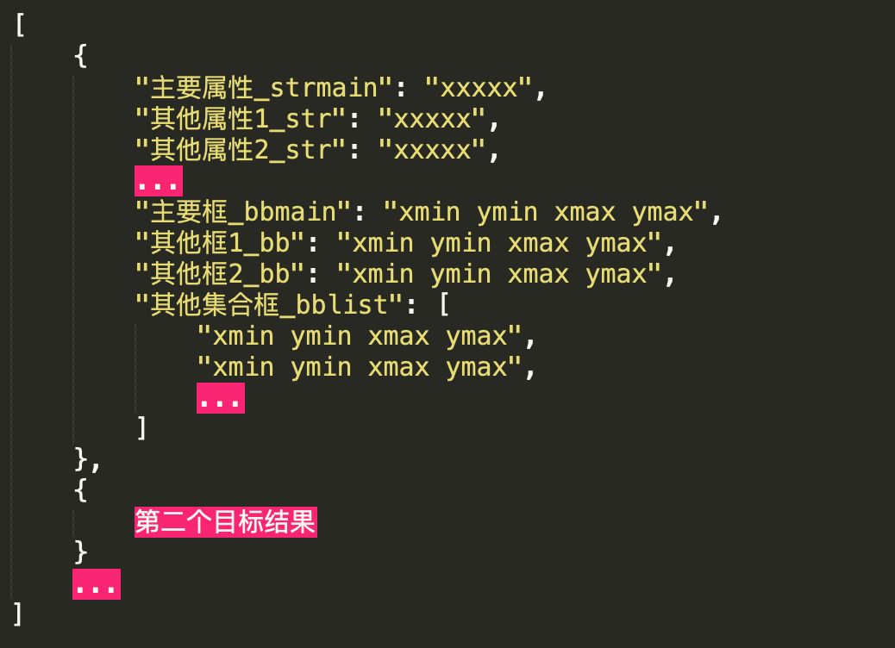

* 描述一个目标主要通过属性值(“_str”和 “_strmain”)和包围框结果(“_bb”、“_bbmain”、“_bblist”)
* “xxx_strmain”属性和“xxx_bbmain”属性是目标的主要且不可少的属性，分别表示目标的主要字符串属性和包围框属性(如车牌识别项目中车牌号码和车牌定位框；车辆跟踪项目中的id和跟踪框)
* “_str”:其他一般的字符串形式的属性(如车牌识别中的州名属性)
* “_bb”:其他一般的包围框
* “_bblist”:多个包围框构成的集合(如车牌识别中的多个字符框)
* 所有的包围框都是按照归一化后的“xmin ymin xmax ymax”形式进行表示

4.使用教程

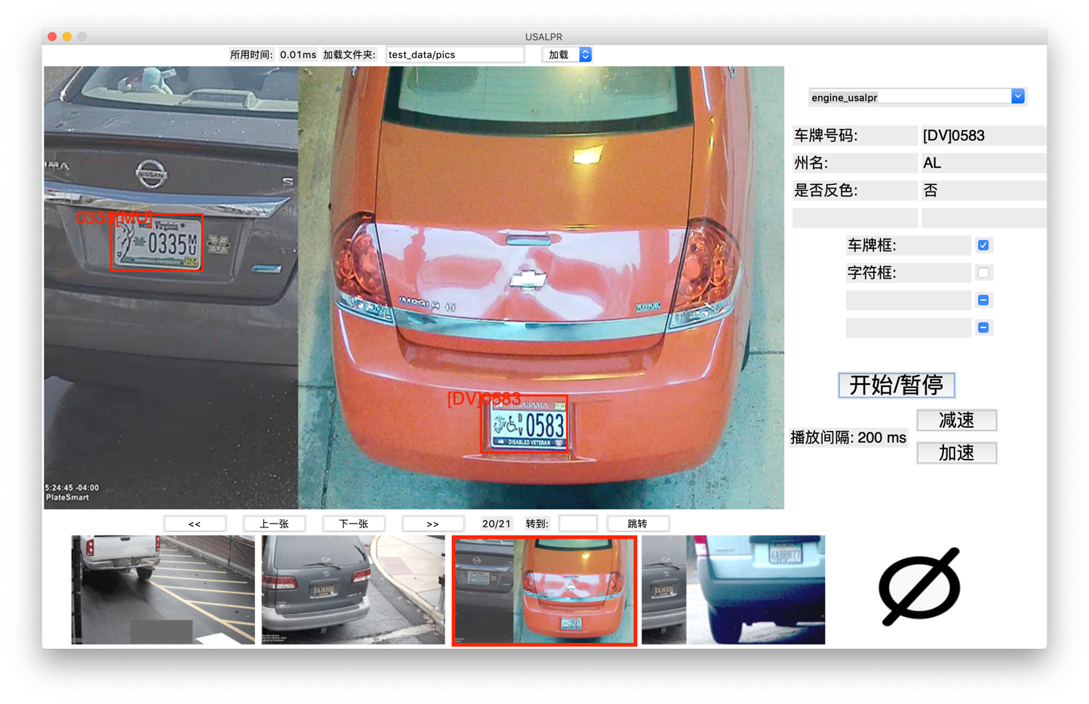

* 右上角下拉框选择要展示的项目→上方输入框输入图片/视频路径->加载图片/视频。
* 点击每个包围框会放大当前框内结果，然后大写“Z”快捷键关闭放大窗口。
* 点击下方图片列表的某个图片可显示对应的图片结果
* 其他按键功能同按键名

5.其他注意事项

* 为了简单表示，我将每个“engine_xxx”的“engine_kernel”函数定义为视频帧id或图片路径，真实展示项目中，可以在project_main.py中将图片数据形式的self.cur_image变量传入engine_func函数中(具体可以见project_main.py文件中的update_image_panel函数的注释)
* 该项目因为tkinter无法绘制不规则的区域，暂时无法显示语义分割项目，但是可以使用在“engine_kernel”函数返回list形式的数据之外，再输出一个处理过的图像，该图像在engine_kernel”函数中使用opencv的函数在函数上绘制语义分割区域，然后在update_image_panel函数中使用self.cur_image进行接收